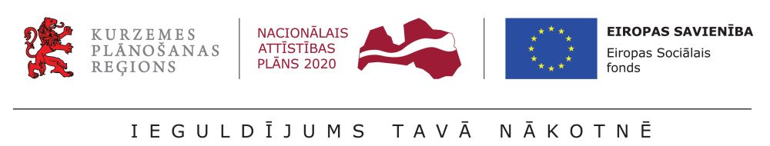

07.11.2017.
Kurzemes reģiona deinstitucionalizācijas plāna sabiedriskā apspriešana pulcē vairāk kā 100 interesentu
2017. gada 1. un 2.novembrī Kuldīgā, Ventspilī un Liepājā notikušas Kurzemes reģiona deinstitucionalizācijas (DI) plāna 2.redakcijas sabiedriskās apspriešanas sanāksmes. Tajās kopumā piedalījās vairāk kā 100 dalībnieku, pārstāvot Kurzemes pašvaldības, ilgstošās aprūpes sniedzējus bērniem un pieaugušajiem, nevalstiskās organizācijas un audžuģimenes.
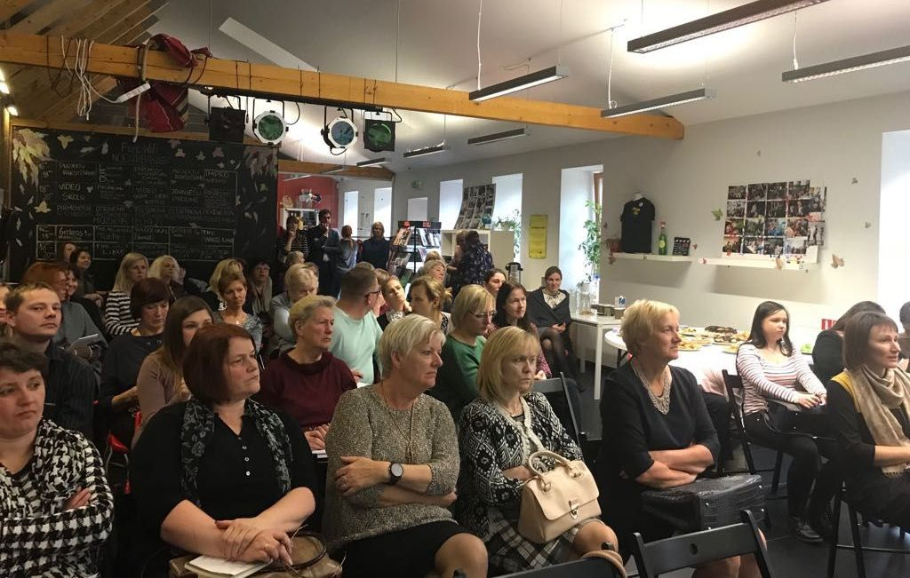
Foto: SIA “SAFEGE BALTIJA”
Atklājot sanāksmes, Kurzemes plānošanas reģiona administrācijas vadītāja Evita Dreijere uzsvēra deinstitucionalizācijas procesa un šobrīd izstrādājamā DI plāna nozīmi iedzīvotāju dzīves kvalitātes uzlabošanā.
Kurzemes reģiona DI plāna izstrādātāji - SIA “SAFEGE Baltija” iepazīstināja klātesošos ar DI plāna mērķi un uzdevumiem, plāna izstrādes gaitu, apkopoto informāciju par esošo situāciju reģionā un projekta “Kurzeme visiem” ietvaros notikušo mērķa grupu individuālo vajadzību izvērtēšanas rezultātu apkopojumiem. Tāpat tika sniegta informācija par pašvaldībās plānotajiem sabiedrībā balstīto sociālo pakalpojumu (SBSP) attīstības risinājumiem.
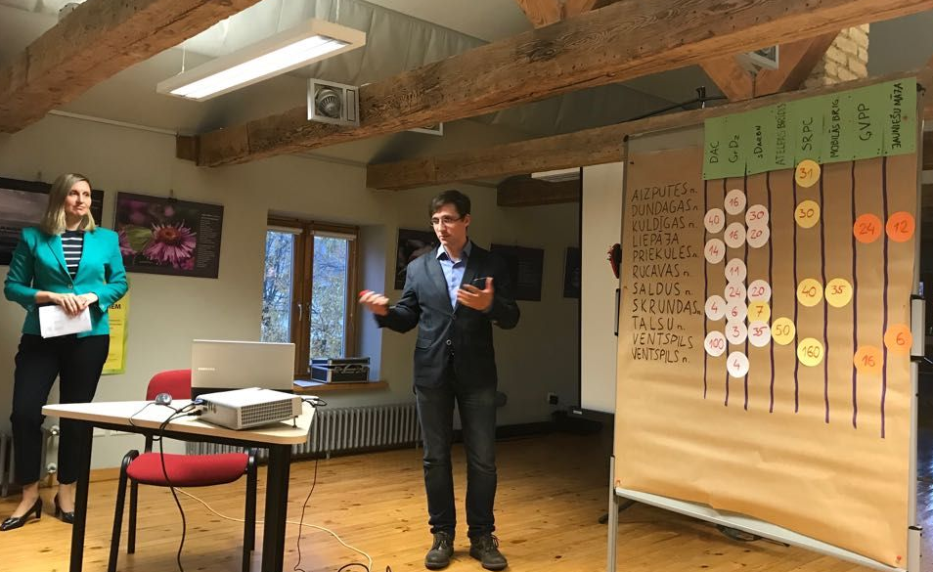
Foto: SIA “SAFEGE BALTIJA”
Turpinājumā dalībnieki tika aicināti uz diskusiju par dzirdēto, īpaši lai apspriestu DI plānā iekļautos risinājumus SBSP attīstībai reģionā.
Sanāksmju noslēgumā projekta “Kurzeme visiem” vadītāja Inga Kalniņa sniedza informāciju par turpmākajām rīcībām DI plāna īstenošanai.

Sanāksmju prezentācijas:
- “Kurzemes plānošanas reģiona DI plāns” (SIA “SAFEGE BALTIJA”)
- “Turpmākās rīcības KPR DI plāna īstenošanai” (Inga Kalniņa, projekta vadītāja)

KPR DI plānu izstrādā SIA „SAFEGE Baltija” projekta “Kurzeme visiem” ietvaros, kura mērķis ir palielināt Kurzemes reģionā ģimeniskai videi pietuvinātu un sabiedrībā balstītu sociālo pakalpojumu pieejamību dzīvesvietā personām ar invaliditāti un bērniem.
Lai saņemtu papildu informāciju, aicinām sazināties ar projekta “Kurzeme visiem” vadītāju Ingu Kalniņu, tālr. 27008743, inga.kalnina@kurzemesregions.lv

Informāciju sagatavoja
Inese Siliņa
projekta "Kurzeme visiem" sabiedrisko attiecību speciāliste

